「共鸣线」团队计划草案
【请勿外传】
大家好，非常感谢各位愿意加入我们这个基于音乐的创作团队。很荣幸能在未来和这么多有才华的大佬一起共事。这是一个平等的创作团队，每位成员都是我们世界观与团队的共同构建者。同样，在制定团队目标和途径时也非常欢迎大家一同商量，优化方案。我们大方向走的是二次元风格，参考的是神椿或其子乐队，主要在国外和国内视频和社交平台上发布音乐、绘画、视频等相关内容。现阶段（团队盈利/拉到投资前），默认团队成员对内作品无偿。
经常失联、只体验一两个月的老师就婉拒啦，希望能和各位创作者们建立良好的长期合作。

【关于无酬】
如果有老师不喜欢无酬但是不好意思开口：
现在团队里有很多学生，我自己也是因为很喜欢艺术活动，所以经常会参加一些无偿的企划，我是希望大家凭兴趣聚在一起做点事，没有压力，能开心是第一位。如果能做大做强那当然更好，但这不是必须的。当初建组的时候考虑到了这样的情况，所以设定的故事和背景都是由大家一起决定的，我基本只负责中间的联络和事务的推进。

现在团队其实没有所谓的管理层，因为每个人都在团队里承担技术性岗位。理解成大家互相给对方打白工也有道理，因为如果大家不给对方打白工，那除非有很多钱否则像这样的企划是做不起来的🥲但我不认为享受创作和打自己不喜欢的工一样痛苦。每个人有自己的想法，我不想勉强谁加入团队，我也很能理解不喜欢无酬，觉得不合适想退直接跟我说就可以的！

下面是我对这个团队目标的构想（待议）
短期目标：出原创曲及歌曲视频
中期目标：用心做好IP，产出完整世界观和世界观相关的一系列作品，并在平台上有一定的粉丝量和知名度。
远期目标：成为有名同音社团 或 打造企划IP，企划商业化

作品产出流程：

歌曲视频流程：
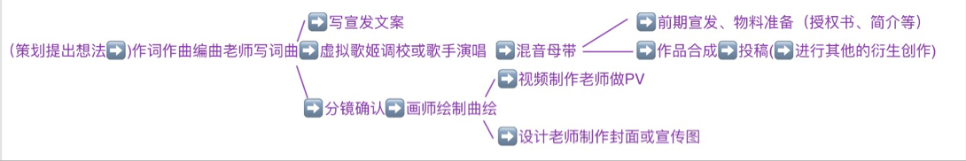

单独绘画/宣传图的流程：
确定负责人后，由策划直接联系到负责的老师并进行推进。

此外，目前已经有WP-7的3D模型，之后可能会利用该模型做一些小跳舞视频还有角色的日常视频。嗯也可能会把模型放到PV里，让形式更加丰富。也会视效果做一些幕后视频，比如公开绘画/动画绘制过程，幕后制作花絮等。

账号和作品发布：
将会在国内外平台，如：X，油管，b站开设团队专门的账号，团队相关的插画、歌曲视频等等作品会发布在账号上。无论是单人还是多人合作的作品，我们均会在作品简介写明作者以及作者关联社交账号（如作者希望）。像b站的合作视频（有多个up主账号联合投稿）我也会尽力去申请开通。鼓励大家在自己账号上也多帮我们的企划宣传一下。希望每位成员两年内至少完成一个作品，单人或合作都可。虽然没有强制打卡，但是还是希望大家能够积极参与创作呀～

我们也不强制所有人都需要围绕给定世界观内容进行创作。计划整个账号里开三个栏目，一个是围绕世界观的创作、一个是和世界观无关的投稿、还有一个是栏目是其他名曲的翻调/翻唱/rearrange等二创。团队原创曲在理想情况下会出一版真人演唱，一版由较有名气的虚拟歌姬（指声库）演唱。

单人作品：若产出作品和本团队世界观无关，则没有规定是否需要投稿到本视频账号上。若产出作品和本团队世界观有关，则需要投稿到团队账号上。

多人作品：
- 该作品合作者均为团队内成员：需要投稿到团队账号上。
- 该作品合作者有非团队内的人：
- 若产出作品和本团队世界观有关，则需要投稿到团队账号上。
- 当>1位的本团队成员和团队以外的人进行合作产出作品时，若产出作品和本团队世界观无关，且没有意愿以本团队的名义活动及投稿到本团队账号上，麻烦至少提前两周告知我，感谢。

关于团队名称：
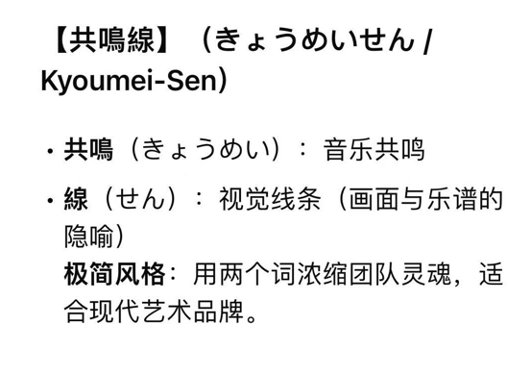
英文名为 LyraLine
关于分工：
分为三个部门：音乐部门、美术部门和策宣运管部门。
写手（世界观细化）：Rur1k0（るりこ）
美术部门：
角色设计：shuuyakikou（碳咪）
绘画：北枳（北）、Daokweok_羽花灯、洄（Re：）、Semi（买饭）、菓（五月蝉）、shuuyakikou（碳咪）、Sutiak（往日幻象）、白俗（瞌睡试管猫）、唯唯おん幸、超级肥猫屎、逆行咕
视频制作：北枳（北）、山色连青、菓（五月蝉）、mondsüchtig、未央、voiles、纯（终极连环鲨手）、神无之月、流浪野王（kigi）
美工：ink、流浪野王（kigi）
音乐部门：
混音：等天黑（电子羊）、Vix（王徵夏）、羽音はかな
vocal：蛤（TOKOYOUta）、虚拟歌姬【Vocaloid、Utau、SV】 Guest vocal：ink
作编曲：镜（CH2N8）、会梦到电子可颂吗（姜旧一下）、殊阳、熊熊阳（岛村抱月）、好耶（隔夜冰水）、羽音はかな、L(転雨)、Caphitd
作词：冬野雾中、所有会写日/英歌词的老师
虚拟歌姬调校：镜（CH2N8）、寂甫、Daokweok_羽花灯【Utau】
策宣运管部门：
IP/运营：Patrick日语运营：喵 英语运营：L(転雨)
项目管理：蛤（TOKOYOUta）、Ed 协策：夜炎沧烁_（烈焰星火）

项目制：
策划有idea，或者是某位老师有想法，然后有几位老师愿意负责这个项目，几个人合作完成该项目。
不分小组，因为很多老师并不能一直持续的或者定期的为这个团队供曲或者画；而且小组会把成员固定死。作编曲这一块儿可以一个人完成，因为有老师说一个人效率比较高，音乐人协作的话在软件这方面比较困难
若有小组，小组也是临时的，比如说为了去参加某个比赛从团队里面拿出来几个人组一个小组这样。

成员沟通协作：

有在工的项目时请不要长期失联，重要内容尽量在微信群内告知。避免泄露内部信息、未发布素材等。（不常用微信的老师在确保已加入微信群后可以加QQ群793041675 ，考虑到有老师不常看微信消息所以策划的重要消息也会在QQ群里发）跨岗位协作互助，高效沟通，积极补位，配合任务推进；尊重他人的意见表达与创作风格差异。鼓励成员分享个人经验，成员之间相互交流。

所有作品须避免抄袭、低俗与虚假内容，确保有独立创作基础。所有团队作品投稿之前需交给@蛤 审核。

成员未经书面授权，不得以任何形式向外部透露、引用、传播、抄袭、转发未公开的团队项目信息、内容计划、脚本创意、数据、合作协议、项目文件等。成员不跑路、不消失。请勿在群内公开发布其他企划的招募/广告等内容。

严禁擅自使用团队账号，或擅自以团队名义发布未授权内容。禁止私自共享团队账号、后台权限、账户等信息。
禁止任何形式的骚扰、歧视、辱骂、PUA、诽谤、操控行为，无论线上或线下。
成员引发严重负面事件，影响团队声誉。
【新增：提供给团队的作品使用AI，并且未提前告知】
如发生上述行为，有权立即终止合作，将涉事人移出团队。

团队可以参加的比赛（仅供类型上的参考，有些已结束）：
無色透名祭3【2025年9月29日12:00结束】https://site.nicovideo.jp/mushokutomeisai/
vocaduo
Vocaloid collection https://vocaloid-collection.jp/ranking/top100/
未公开动画可以投frenz：https://frenz.jp/2025/entry
神椿楽曲コンテスト（KAMITSUBAKI Music Contest）https://musical-isotope.kamitsubaki.jp/information/253/
bof: https://bmsoffighters.net
【【投票、参赛必看】BOF:ET 规则中文翻译-哔哩哔哩】 https://b23.tv/mgZokPm
【【投票、参赛必看】BOF:NT规则完整版（官方中文）-哔哩哔哩】 https://b23.tv/vamldtg
Cyberpunk 2077 GrowIFMコンテスト

可供参考的企划示例：
https://youtube.com/@kamitsubakistudio3528?si=cJ6b6pg-gJUGDHSf
https://youtube.com/@vwpvirtualwitchphenomenon?si=a37A1IiltWNn-Xwz
【Empty_old_City的个人空间-哔哩哔哩】 https://b23.tv/OSHRp0J

【NoWorld_Official的个人空间-哔哩哔哩】 https://b23.tv/p5PlsuM
https://x.com/No_iR88

【ProjectMili的个人空间-哔哩哔哩】 https://b23.tv/JrqSb4p

目前的世界观和人物设定：（具体背景还在细化中）
角色和世界观均由大家一起讨论敲定（不是某个人的自设之类的！
世界观梗概

末日之后，地球上的人类已经几乎灭绝。曾是城市的废墟上生长着茂盛的自然植被，来自天外的机械飞船降临此地，片刻后走出一个穿着绿色外套，随身携带白色唱片机和红色软体生物的外星人。

外星人WP-7自称拾波者，来自一个音乐极度匮乏的高科技星球，据说它来到地球的使命是采集地球的音乐和文化用作研究，但地球上几乎只剩文明的残骸，WP-7的飞船也因为电量耗尽无法和母星取得联络。

于是为了寻找地球上幸存的人类和文明痕迹，也为了修复飞船，来自天外的WP-7在文明覆灭的大地踏上旅途……

あらすじ

大災害以来、ほとんどの人は命を奪われた。かつて都市だった廃墟には、豊かな植生が生い茂っている。ある町の残骸の中、異星からの機械宇宙船が此処に降り立って、そこに緑のコートを着た、白いコードプレーヤーと赤い軟体生物を携えた宇宙人が現れた。

宇宙人WP-7は「ウェーブピッカー」(wave picker)と自称して、科学技術が発達だが、音楽が極めて欠如している母星から来たということ。地球への使命は、研究用として地球の音楽と文化を採集することだったが、地球の文明は大災害より破壊され、WP-7の宇宙船は電力が切れたことで、母星との連絡も絶たれてしまった。

こうして、地球に生き残った人類と文明の痕跡を探し求め、かつ宇宙船を修復し、母星との連絡を回復するために、宇宙人WP-7は、文明が覆滅した大地で旅に出ることになった……

天灾，和自然的新生

在近未来，随着科技的极速发展，自然资源遭到过度开发，造成了严重的环境污染，最终遭到自然的反噬——全球各地同时爆发地震，海嘯等天灾，絕大多數人被這場災難奪走了生命，城市和國家毀於一旦，人類文明遭到了毁灭性的打击。

浸泡在海水里的建築成了新的土地，以人類的屍體作为养分，大量的植被覆盖了残垣断壁，生命力异常旺盛的植物在废墟上肆意生长，最终形成了遍布整个星球的壮丽奇观。

災害と、甦る自然

科学技術の急速な発展に伴って、自然資源が限りなく開発が進められ、酷い汚染を引き起こした結果、天罰が下され、地震や大津波、火山噴火など、全世界規模の災害により大勢の人々の命が奪われ、文明が滅した。

倒れた建物は新たな土となり、遺体は養分として、廃墟と残骸は異常な生命力を持つ植物に覆われ、地球全体に広がる壮大な景観になった。

关于WP-7

自称拾波者（wave picker），使命是采集地球的音乐和文化带回母星研究。虽然有着酷似人类的外表，但不需要进食和氧气，只要有电波、水波等就能保持身体机能正常运作。无口系外星人，很难从它的脸上看见情绪波动，虽然研究人类情感也是它的课题之一，但目前大概只能理解人类情感的很小一部分。

WP-7について

「ウェーブピッカー」(wave picker)と名乗る、研究用として音楽や文化を採集する使命を持って地球に派遣された宇宙人。人間のような姿しているんだが、食料と酸素を必要としない、電力があれば体を動かせる。無口系宇宙人であって、いつも無表情で、人間の感情またWP-7の研究対象の一つだが、現時点では多分ほんの少ししか理解できないようだ。
WP-7的母星（名称待定）是一个由波组成的星球，除了中心的小部分质量比较稳定外，起伏又断续的环形山脉会随着地磁波的波动而起伏，用地球的生态来形容的话就是几乎每天在空中都能看见巨型的地壳运动，导致族人（代称待定）们很难找到一个合适的聚居地。
WP-7一族是从波中凝聚形成的生物（参考宝石之国里宝石诞生的原理），他们能从电波、水波等各种波形态的资源摄取营养，因此可以适应母星苛刻的生存环境，也很擅长在宇宙中的长途旅行
由于7和族人们也是波的产物，所以在母星的范围内，族人们可以通过调整体内波的频率，和千里之外的同族共鸣，实现远距离交流（类似心灵感应，心电交流），借此能力他们找到了星球里极小部分较稳定的平原（中轴/轴心区域），并在那建立起自己的文明
他们一族的诞生并不依靠两性繁衍，而是由星球的波随机凝聚而成，再加上星球严苛的生存环境，尽管他们的寿命是人类的数十倍，但人口水平一直维持在相对较低的水平，但得益于他们身为波的特性，可以通过共鸣快速交流知识和经验，也能将知识编码进波中共享，几乎不存在其他文明在传承知识时可能会有的损耗和断层，这也使他们的文明发展进程和其他宇宙文明相比快上数倍。
直到WP-7这一代，科技已经高度发展，7的族人们自开发出飞船和宇宙远航的技术后便不断向外寻求存在其他生态环境或者文明的星球，希望能找到改善母星生态环境，和将随机凝聚而成新族人的波变得可控的办法。由于他们对生存的要求极地，很适合在宇宙中的长途旅行，于是名为拾波者的职业应运而生，他们专职前往天外勘察和采集别的星球上的波用于研究。
在7的文明里虽然科技高度发展，但是由于他们的感情淡薄，在人文相关的文化发展很贫瘠。因此当他们捕捉到来自地球的信号（在听见金唱片里记录的地球的音乐（或者说音乐里蕴含的感情）时才会心生向往，尽管他们的波可以模拟一点情感，但从未见过如此复杂和强烈的情感频率，深受触动的wp-7接下任务，决定启程前往地球，寻找和采集这种艺术形态里的音波
（可以形容后面开始理解人类感情，是7的波开始和人类共鸣这样）
金唱片：
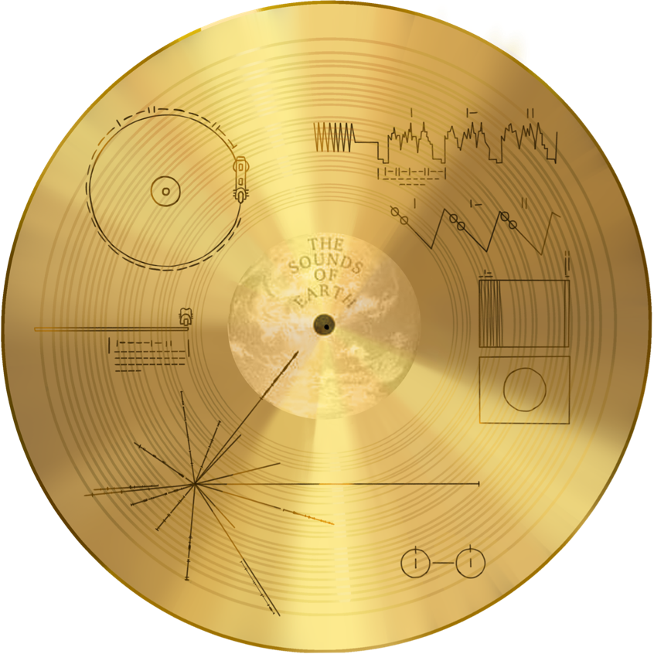

设定图：
绘画的时候需要注意的地方‼️
- 外星人没有性别。
- 头发的造型上要硬一些，跟卡通海胆一样的感觉
3、7的服装材质比较硬比较厚，类似那种硬核一点的废土外套或者冲锋衣的硬的程度会很好，所以不适合画太多小褶皱，会导致撑不起来。
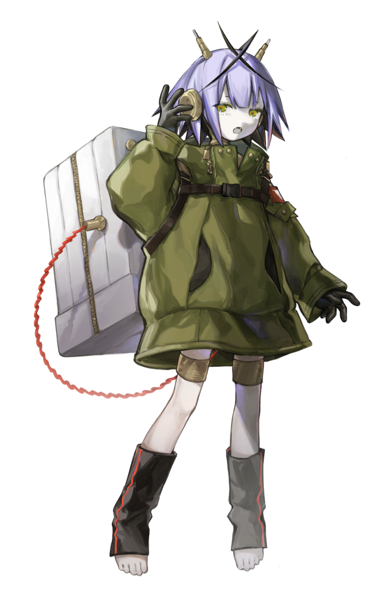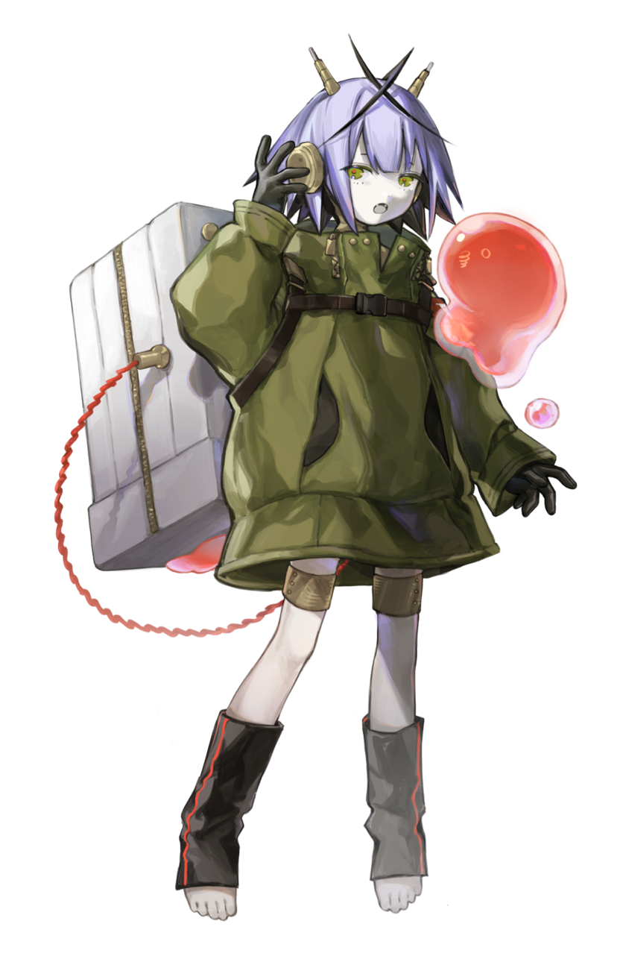史莱姆用于收集水
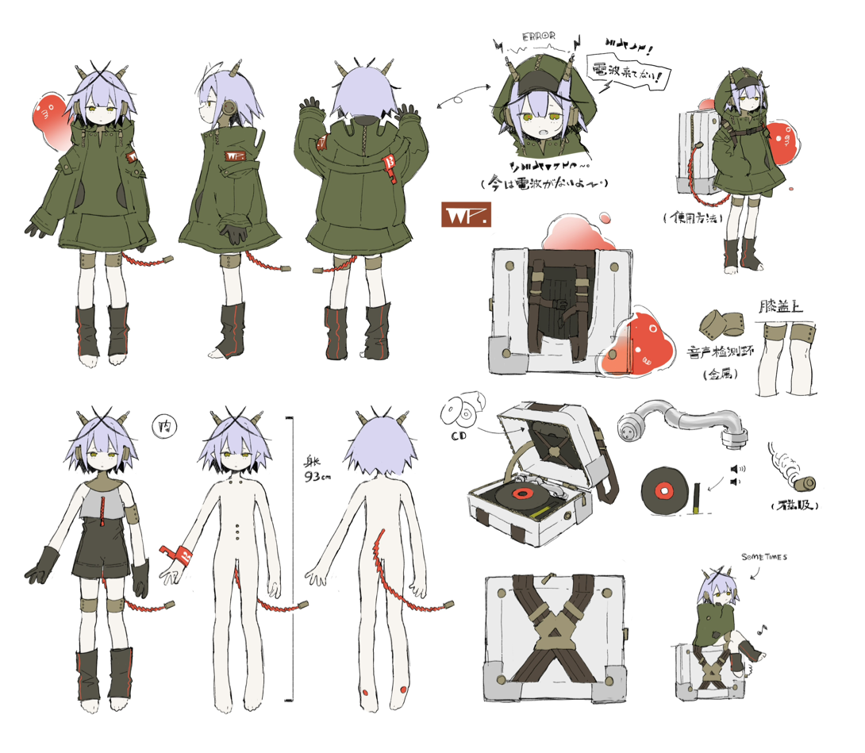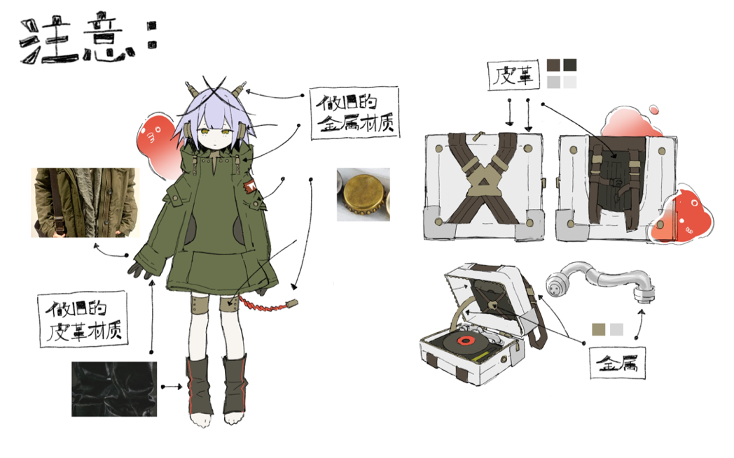
美术概念图：
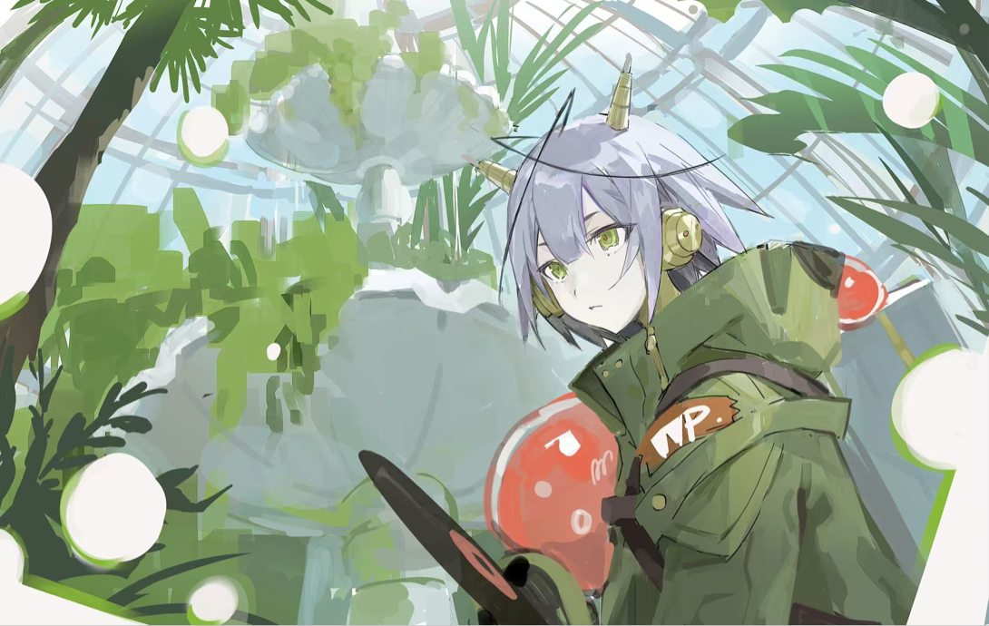

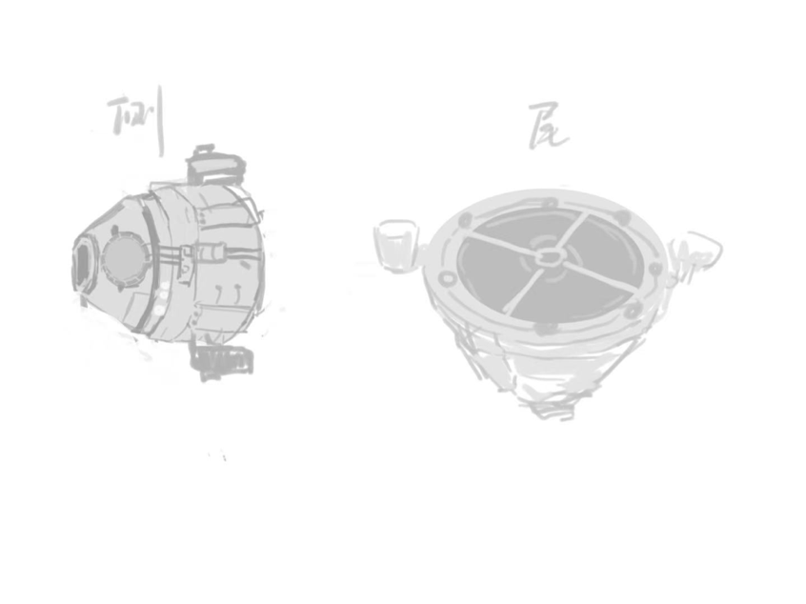小7的飞船 具体三视图和颜色正在绘制中！

“黑呆毛，瞳色中间的红色是类似晚上关灯以后看到的摄像头那样的感觉，身上所有绿色的部分都对应刻板印象里的外星人颜色，比如很多人画外星人下意识就是绿色/荧光绿（比如今年很火的宜家外星人毛绒），墨绿+金属黄绿比较古典也比较蒸汽。脖套的部分是做旧皮革。7的手腕和脚腕部分相当于没有 可以按照azone的D妹体理解”

其他没有作为最终公式服但是也收到许多老师喜爱的服装（如果有兴趣的话也可以为穿这套服装的小7画图）：
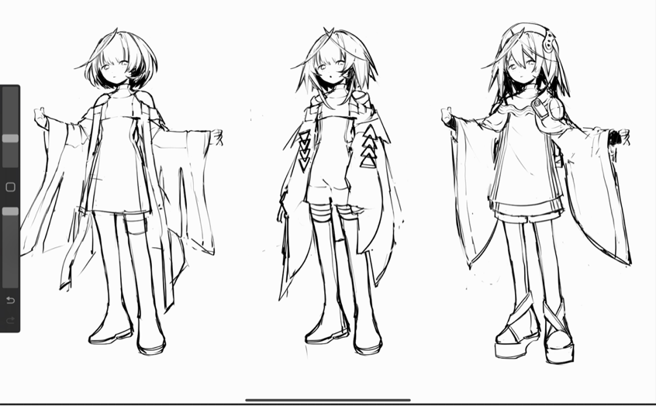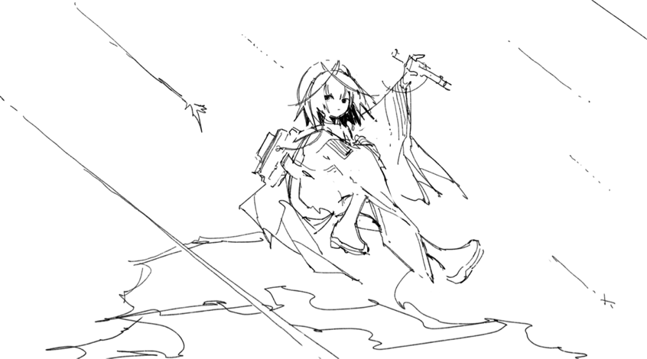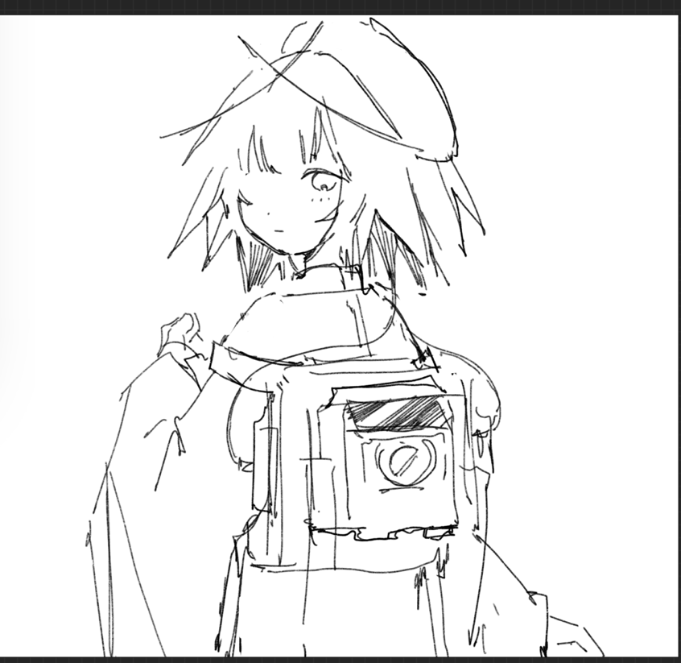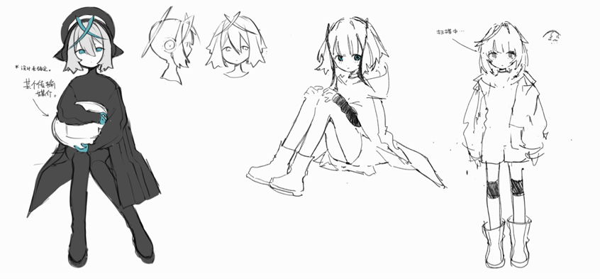
⚠️注意发型发色瞳色请仍然与公式服保持一致。

关于退出团队：
随时都可以退出，请至少提前七天告知我，感谢🥹

